BỘ GIÁO DỤC VÀ ĐÀO TẠO
TRƯỜNG ĐẠI HỌC DUY TÂN


Tên đề tài:
XÂY DỰNG HỆ THỐNG TUYỂN DỤNG VÀ TƯ VẤN VIỆC LÀM TÍCH HỢP TRÍ TUỆ NHÂN TẠO

TÀI LIỆU DATABASE

GVHD: ThS.Nguyễn Quốc Long
Nhóm SVTH:
Đặng Phước Hoàng Long 28211152886
Nguyễn Đức Trí 28218004271
Doãn Khánh Mai 28211105593
Trương Ngọc Gia Hưng 28211151740
Lê Trương Ánh Dương 28211126611

Đà Nẵng, tháng 04 năm 2026
THÔNG TIN DỰ ÁN
Dự án viết tắt
Tên dự án | Xây dựng hệ thống tuyển dụng và tư vấn việc làm tích hợp trí tuệ nhân tạo
Ngày bắt đầu | 12/03/2026 | Ngày kết thúc |  |  | 15/05/2026
Nơi thực hiện | Khoa Công nghệ thông tin – Đại học Duy Tân
Mentor | ThS. Nguyễn Quốc Long  Email: quoclongdng@gmail.com  Phone: 0905523543
Chủ sở hữu  (Product Owner) | Nguyễn Đức Trí  Email: nguyenductri6@dtu.edu.vn  Tel: 0905427513
Quản lý dự án (Scrum Master) | Đặng Phước Hoàng Long |  | dangphoanglong@dtu.edu.vn | 0877790699
Thành viên trong đội | Nguyễn Đức Trí |  | nguyenductri6@dtu.edu.vn | 0905427513
 | Lê Trương Ánh Dương |  | letanhduong1@dtu.edu.vn | 0365863891
 | Trương Ngọc Gia Hưng |  | truongngiahung@dtu.edu.vn | 0375595730
 | Doãn Khánh Mai |  | doankhanhmai@dtu.edu.vn | 0367738421

THÔNG TIN TÀI LIỆU
Tên dự án | Xây dựng hệ thống tuyển dụng và tư vấn việc làm tích hợp trí tuệ nhân tạo.
Tiêu đề tài liệu | Project Database
Người thực hiện | Nguyễn Đức Trí

LỊCH SỬ CHỈNH SỬA TÀI LIỆU
Phiên bản | Người chỉnh sửa | Ngày | Ghi chú
1.0 | Nguyễn Đức Trí | 13/04/2026 | Tạo tài liệu
1.1 | Nguyễn Đức Trí | 14/04/2026 | Chỉnh sửa tài liệu

PHÊ DUYỆT TÀI LIỆU
Người hướng dẫn | Nguyễn Quốc Long | Chữ ký
 |  | Ngày | …./…./2026
Chủ sở hữu | Nguyễn Đức Trí | Chữ ký
 |  | Ngày | …./…./2026
Quản lý dự án | Đặng Phước Hoàng Long | Chữ ký
 |  | Ngày | …./…./2026
Thành viên | Nguyễn Đức Trí | Chữ ký
 |  | Ngày | …./…./2026
 | Doãn Khánh Mai | Chữ ký
 |  | Ngày | …./…./2026
 | Trương Ngọc Gia Hưng | Chữ ký
 |  | Ngày | …./…./2026
 | Lê Trương Ánh Dương | Chữ ký
 |  | Ngày | …./…./2026

MỤC LỤC
1. LỰA CHỌN CƠ SỞ DỮ LIỆU 5
2. THIẾT KẾ CƠ SỞ DỮ LIỆU 5
2.1. Lược đồ cơ sở dữ liệu 5
2.2. Thiết kế kiến trúc bảng 7
2.3. Sơ đồ thực tế liên kết 20

LỰA CHỌN CƠ SỞ DỮ LIỆU
- Hệ thống của chúng tôi sử dụng Hệ quản trị cơ sở dữ liệu MySQL.
- MySQL là một hệ thống quản trị cơ sở dữ liệu mã nguồn mở (RDBMS), nó nằm trong số những hệ thống quản trị cơ sở dữ liệu phổ biến bậc nhất thế giới, được rất nhiều nhà phát triển ưa chuộng.
- MySQL có những đặc điểm nổi bật như sau:
- Nó là một hệ thống quản trị cơ sở dữ liệu có tốc độ cao, bảo mật, ổn định, dễ sử dụng.
- Được phát hành lần đầu tiên vào năm 1995, tính đến nay thì đã có một lượng người dùng khổng lồ cùng với các diễn đàn hỏi đáp, sẵn sàng trợ giúp bạn khi gặp phải bất kỳ khó khăn nào.
- MySQL là miễn phí, chúng ta có thể tải trực tiếp tại trang chủ: https://www.mysql.com
- Bởi vì tốc độ cao cùng tính bảo mật, MySQL có thể được xem là sự lựa chọn hàng đầu trong việc phát triển các ứng dụng có truy cập cơ sở dữ liệu trên internet, nó đặc biệt phù hợp làm nơi lưu trữ dữ liệu cho các trang web được viết bằng ngôn ngữ Java, PHP, Perl, NodeJS v.v...
- Ứng dụng của chúng tôi được thiết kế và xây dựng trên cơ sở dữ liệu MySQL.
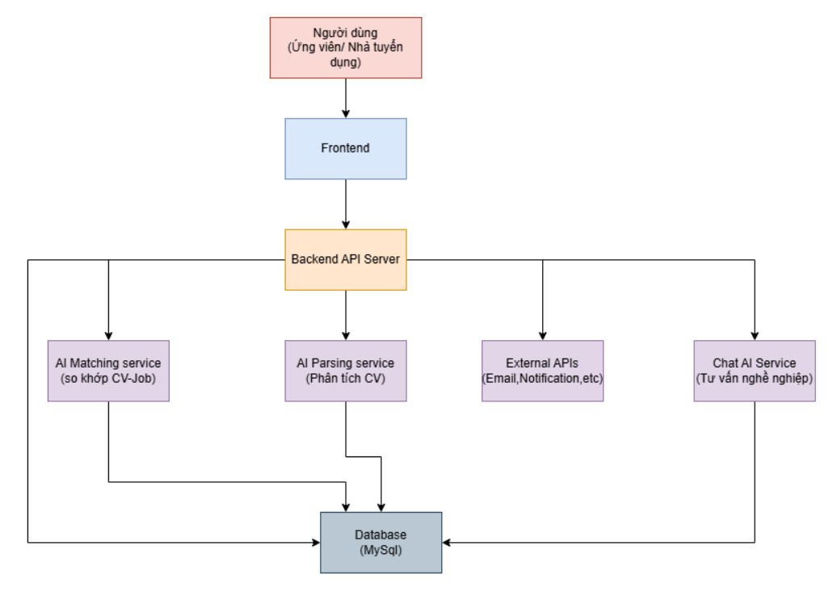

THIẾT KẾ CƠ SỞ DỮ LIỆU

Lược đồ cơ sở dữ liệu
- nguoi_dungs (id, ho_ten, email, email_verified_at, mat_khau, so_dien_thoai, ngay_sinh, gioi_tinh, dia_chi, anh_dai_dien, vai_tro, trang_thai): Dùng để chứa thông tin tài khoản người dùng trong hệ thống.
- ho_sos (id, nguoi_dung_id, tieu_de_ho_so, muc_tieu_nghe_nghiep, trinh_do, kinh_nghiem_nam,mo_ta_ban_than,file_cv,nguon_ho_so,mau_cv,che_do_mau_cv, vi_tri_ung_tuyen_muc_tieu, ten_nganh_nghe_muc_tieu, che_do_anh_cv, anh_cv,ky_nang_json,kinh_nghiem_json,hoc_van_json,du_an_json,chung_chi_json, trang_thai): Lưu hồ sơ/CV của ứng viên..
- nganh_nghes (id, ten_nganh, slug, mo_ta, danh_muc_cha_id, icon, trang_thai): Danh mục ngành nghề.
- ky_nangs (id, ten_ky_nang, mo_ta, icon): Danh mục kỹ năng.
- nguoi_dung_ky_nangs:(id,nguoi_dung_id,ky_nang_id,muc_do,nam_kinh_nghiem, so_chung_chi, hinh_anh, nguon_du_lieu, do_tin_cay): Liên kết người dùng và kỹ năng.
- cong_tys (id, nguoi_dung_id, ten_cong_ty, ma_so_thue, mo_ta, dia_chi, dien_thoai, email, website, logo, nganh_nghe_id, quy_mo, trang_thai): Thông tin công ty.
- cong_ty_nguoi_dungs(id,cong_ty_id,nguoi_dung_id,vai_tro_noi_bo,duoc_tao_boi): Nhân sự trong công ty.
- tin_tuyen_dungs(id,tieu_de,mo_ta_cong_viec,dia_diem_lam_viec,hinh_thuc_lam_viec,cap_bac,so_luong_tuyen,muc_luong, muc_luong_tu, muc_luong_den, don_vi_luong,kinh_nghiem_yeu_cau,trinh_do_yeu_cau,ngay_het_han,luot_xem, cong_ty_id, hr_phu_trach_id, trang_thai, published_at, reactivated_at): Tin tuyển dụng.
- chi_tiet_nganh_nghes(id, tin_tuyen_dung_id, nganh_nghe_id):Liên kết tin tuyển dụng và ngành nghề.
- tin_tuyen_dung_ky_nangs(id,tin_tuyen_dung_id,ky_nang_id,muc_do_yeu_cau, bat_buoc, trong_so, nguon_du_lieu, do_tin_cay): Kỹ năng yêu cầu của job.
- luu_tins (id, nguoi_dung_id, tin_tuyen_dung_id): Lưu tin.
- theo_doi_cong_tys (id, nguoi_dung_id, cong_ty_id): Theo dõi công ty.
- ung_tuyens(id, tin_tuyen_dung_id, ho_so_id, hr_phu_trach_id, trang_thai, da_rut_don,thoi_gian_rut_don,thu_xin_viec,thu_xin_viec_ai,ngay_hen_phong_van, ket_qua_phong_van, ghi_chu, thoi_gian_ung_tuyen): Lưu thông tin ứng tuyển.
- ket_qua_matchings(id,ho_so_id,tin_tuyen_dung_id,diem_phu_hop,diem_ky_nang,diem_kinh_nghiem,diem_hoc_van,chi_tiet_diem,matched_skills_json, missing_skills_json, model_version, thoi_gian_match): Kết quả AI matching.
- tu_van_nghe_nghieps(id,nguoi_dung_id,ho_so_id,nghe_de_xuat,muc_do_phu_hop, goi_y_ky_nang_bo_sung, bao_cao_chi_tiet, model_version): Tư vấn nghề nghiệp AI.
- ho_so_parsings(id,ho_so_id,raw_text,parsed_name,parsed_email,parsed_phone,parsed_skills_json,parsed_experience_json,parsed_education_json,parse_status, parser_version, confidence_score, error_message): Phân tích CV.
- tin_tuyen_dung_parsings (id, tin_tuyen_dung_id, raw_text, parsed_skills_json, parsed_requirements_json,parsed_benefits_json,parsed_salary_json,parsed_location_json, parse_status, parser_version, confidence_score, error_message): Phân tích JD.
- vector_embeddings (id, entity_type, entity_id, chunk_index, text_content, embedding_vector,model_name,embedding_hash,metadata_json,): Lưu vector AI.
- ai_chat_sessions(id,nguoi_dung_id,session_type,related_ho_so_id,related_tin_tuyen_dung_id, status, title, summary, metadata): Phiên chat AI.
- ai_chat_messages (id, session_id, role, content, metadata):Tin nhắn chat.
- ai_interview_reports (id, session_id, nguoi_dung_id, tin_tuyen_dung_id, tong_diem, diem_ky_thuat, diem_giao_tiep, diem_phu_hop_jd, diem_manh, diem_yeu, de_xuat_cai_thien, metadata): Báo cáo phỏng vấn.
- market_stats_daily (id, stat_date, nganh_nghe_id, avg_salary, median_salary, demand_count, top_skills): Thống kê thị trường.

Thiết kế kiến trúc bảng
- Table nguoi_dungs: Dùng để chứa thông tin chi tiết về người dùng trong hệ thống
Field | Type | Null | Key | Default | Extra
id | Int (11) | No | PK | None | auto_increment
ho_ten | Varchar (255) | No |  | None
email | Varchar (255) | No | UNI | None
email_verified_at | Datetime | Yes |  | None
mat_khau | Varchar (255) | No |  | None
so_dien_thoai | Varchar (20) | Yes |  | None
ngay_sinh | Date | Yes |  | None
gioi_tinh | Varchar (10) | Yes |  | None
dia_chi | Varchar (255) | Yes |  | None
anh_dai_dien | Varchar (255) | Yes |  | None
vai_tro | Int (11) | No |  | 0
trang_thai | Int (11) | No |  | 1

- Table ho_sos: Dùng để lưu hồ sơ/CV của ứng viên
Field | Type | Null | Key | Default | Extra
id | Int (11) | No | PK | None | auto_increment
nguoi_dung_id | Int (11) | No | FK | None
tieu_de_ho_so | Varchar (255) | No |  | None
muc_tieu_nghe_nghiep | Text | Yes |  | None
trinh_do | Varchar (100) | Yes |  | None
kinh_nghiem_nam | Int (11) | Yes |  | None
mo_ta_ban_than | Text | Yes |  | None
file_cv | Varchar (255) | Yes |  | None
nguon_ho_so | Varchar (50) | Yes |  | None
mau_cv | Varchar (100) | Yes |  | None
ky_nang_json | Text | Yes |  | None
kinh_nghiem_json | Text | Yes |  | None
hoc_van_json | Text | Yes |  | None
du_an_json | Text | Yes |  | None
chung_chi_json | Text | Yes |  | None
trang_thai | Int (11) | No |  | 1
- Table cong_tys: Dùng để lưu thông tin công ty tuyển dụng
Field | Type | Null | Key | Default | Extra
id | Int (11) | No | PK | None | auto_increment
nguoi_dung_id | Int (11) | No | FK | None
ten_cong_ty | Varchar (255) | No |  | None
ma_so_thue | Varchar (50) | No | UNI | None
mo_ta | Text | Yes |  | None
dia_chi | Varchar (255) | Yes |  | None
dien_thoai | Varchar (20) | Yes |  | None
email | Varchar (255) | Yes |  | None
website | Varchar (255) | Yes |  | None
logo | Varchar (255) | Yes |  | None
nganh_nghe_id | Int (11) | Yes | FK | None
quy_mo | Varchar (50) | Yes |  | None
trang_thai | Int (11) | No |  | 1

- Table tin_tuyen_dungs: Dùng để lưu bài đăng tuyển dụng
Field | Type | Null | Key | Default | Extra
id | Int (11) | No | PK | None | auto_increment
tieu_de | Varchar (255) | No |  | None
mo_ta_cong_viec | Text | Yes |  | None
dia_diem_lam_viec | Varchar (255) | Yes |  | None
hinh_thuc_lam_viec | Varchar (100) | Yes |  | None
cap_bac | Varchar (100) | Yes |  | None
so_luong_tuyen | Int (11) | Yes |  | None
muc_luong | Varchar (100) | Yes |  | None
muc_luong_tu | Int (11) | Yes |  | None
muc_luong_den | Int (11) | Yes |  | None
don_vi_luong | Varchar (50) | Yes |  | None
kinh_nghiem_yeu_cau | Varchar (100) | Yes |  | None
trinh_do_yeu_cau | Varchar (100) | Yes |  | None
ngay_het_han | Datetime | Yes |  | None
luot_xem | Int (11) | Yes |  | 0
cong_ty_id | Int (11) | No | FK | None
hr_phu_trach_id | Int (11) | No | FK | None
trang_thai | Int (11) | No |  | 1
- Table ung_tuyens: Dùng để lưu thông tin ứng tuyển
Field | Type | Null | Key | Default | Extra
id | Int (11) | No | PK | None | auto_increment
tin_tuyen_dung_id | Int (11) | No | FK | None
ho_so_id | Int (11) | No | FK | None
hr_phu_trach_id | Int (11) | Yes | FK | None
trang_thai | Int (11) | No |  | 0
da_rut_don | Boolean | Yes |  | 0
thu_xin_viec | Text | Yes |  | None
ngay_hen_phong_van | Datetime | Yes |  | None
ket_qua_phong_van | Varchar (255) | Yes |  | None
ghi_chu | Text | Yes |  | None
thoi_gian_ung_tuyen | Datetime | Yes |  | None
- Table nganh_nghes: Dùng để lưu danh mục ngành nghề
Field | Type | Null | Key | Default | Extra
id | Int (11) | No | PK | None | auto_increment
ten_nganh | Varchar (255) | No |  | None
slug | Varchar (255) | No | UNI | None
mo_ta | Text | Yes |  | None
danh_muc_cha_id | Int (11) | Yes | FK | None
icon | Varchar (255) | Yes |  | None
trang_thai | Int (11) | Yes |  | 1
- Table ky_nangs: Dùng để lưu danh mục kỹ năng
Field | Type | Null | Key | Default | Extra
id | Int (11) | No | PK | None | auto_increment
ten_ky_nang | Varchar (255) | No |  | None
mo_ta | Text | Yes |  | None
icon | Varchar (255) | Yes |  | None
- Table nguoi_dung_ky_nangs: Liên kết người dùng và kỹ năng
Field | Type | Null | Key | Default | Extra
id | Int (11) | No | PK | None | auto_increment
nguoi_dung_id | Int (11) | No | FK | None
ky_nang_id | Int (11) | No | FK | None
muc_do | Int (11) | Yes |  | None
nam_kinh_nghiem | Int (11) | Yes |  | None
so_chung_chi | Int (11) | Yes |  | None
hinh_anh | Varchar (255) | Yes |  | None
nguon_du_lieu | Varchar (50) | Yes |  | None
do_tin_cay | Float | Yes |  | None
- Table cong_ty_nguoi_dungs: Quản lý nhân sự công ty
Field | Type | Null | Key | Default | Extra
id | Int (11) | No | PK | None | auto_increment
cong_ty_id | Int (11) | No | FK | None
nguoi_dung_id | Int (11) | No | FK | None
vai_tro_noi_bo | Varchar (100) | Yes |  | None
duoc_tao_boi | Int (11) | Yes | FK | None
- Table chi_tiet_nganh_nghes: Liên kết job và ngành nghề
Field | Type | Null | Key | Default | Extra
id | Int (11) | No | PK | None | auto_increment
tin_tuyen_dung_id | Int (11) | No | FK | None
nganh_nghe_id | Int (11) | No | FK | None
- Table tin_tuyen_dung_ky_nangs: Kỹ năng yêu cầu của job
Field | Type | Null | Key | Default | Extra
id | Int (11) | No | PK | None | auto_increment
tin_tuyen_dung_id | Int (11) | No | FK | None
ky_nang_id | Int (11) | No | FK | None
muc_do_yeu_cau | Int (11) | Yes |  | None
bat_buoc | Boolean | Yes |  | 0
trong_so | Float | Yes |  | None
nguon_du_lieu | Varchar (50) | Yes |  | None
do_tin_cay | Float | Yes |  | None
- Table luu_tins: Lưu tin tuyển dụng yêu thích
Field | Type | Null | Key | Default | Extra
id | Int (11) | No | PK | None | auto_increment
nguoi_dung_id | Int (11) | No | FK | None
tin_tuyen_dung_id | Int (11) | No | FK | None
- Table theo_doi_cong_tys: Theo dõi công ty
Field | Type | Null | Key | Default | Extra
id | Int (11) | No | PK | None | auto_increment
nguoi_dung_id | Int (11) | No | FK | None
cong_ty_id | Int (11) | No | FK | None
- Table ket_qua_matchings: Kết quả matching AI
Field | Type | Null | Key | Default | Extra
id | Int (11) | No | PK | None | auto_increment
ho_so_id | Int (11) | No | FK | None
tin_tuyen_dung_id | Int (11) | No | FK | None
diem_phu_hop | Float | Yes |  | None
diem_ky_nang | Float | Yes |  | None
diem_kinh_nghiem | Float | Yes |  | None
diem_hoc_van | Float | Yes |  | None
chi_tiet_diem | Text | Yes |  | None
matched_skills_json | Text | Yes |  | None
missing_skills_json | Text | Yes |  | None
model_version | Varchar (50) | Yes |  | None
thoi_gian_match | Datetime | Yes |  | None
- Table tu_van_nghe_nghieps: Tư vấn nghề nghiệp AI
Field | Type | Null | Key | Default | Extra
id | Int (11) | No | PK | None | auto_increment
nguoi_dung_id | Int (11) | No | FK | None
ho_so_id | Int (11) | No | FK | None
nghe_de_xuat | Varchar (255) | Yes |  | None
muc_do_phu_hop | Float | Yes |  | None
goi_y_ky_nang_bo_sung | Text | Yes |  | None
bao_cao_chi_tiet | Text | Yes |  | None
model_version | Varchar (50) | Yes |  | None
- Table ho_so_parsings
Field | Type | Null | Key | Default | Extra
id | Int (11) | No | PK | None | auto_increment
ho_so_id | Int (11) | No | FK | None
raw_text | Text | Yes |  | None
parsed_name | Varchar (255) | Yes |  | None
parsed_email | Varchar (255) | Yes |  | None
parsed_phone | Varchar (50) | Yes |  | None
parsed_skills_json | Text | Yes |  | None
parse_status | Varchar (50) | Yes |  | None
parser_version | Varchar (50) | Yes |  | None
confidence_score | Float | Yes |  | None
error_message | Text | Yes |  | None
- Table tin_tuyen_dung_parsings
Field | Type | Null | Key | Default | Extra
id | Int (11) | No | PK | None | auto_increment
tin_tuyen_dung_id | Int (11) | No | FK | None
raw_text | Text | Yes |  | None
parsed_skills_json | Text | Yes |  | None
parsed_requirements_json | Text | Yes |  | None
parse_status | Varchar (50) | Yes |  | None
parser_version | Varchar (50) | Yes |  | None
confidence_score | Float | Yes |  | None
error_message | Text | Yes |  | None
- Table vector_embeddings
Field | Type | Null | Key | Default | Extra
id | Int (11) | No | PK | None | auto_increment
entity_type | Varchar (50) | No |  | None
entity_id | Int (11) | No |  | None
chunk_index | Int (11) | No |  | None
text_content | Text | Yes |  | None
embedding_vector | LongText | Yes |  | None
model_name | Varchar (100) | Yes |  | None
embedding_hash | Varchar (255) | Yes |  | None
metadata_json | Text | Yes |  | None
- Table ai_chat_sessions
Field | Type | Null | Key | Default | Extra
id | Int (11) | No | PK | None | auto_increment
nguoi_dung_id | Int (11) | No | FK | None
session_type | Varchar (50) | Yes |  | None
related_ho_so_id | Int (11) | Yes | FK | None
related_tin_tuyen_dung_id | Int (11) | Yes | FK | None
status | Varchar (50) | Yes |  | None
title | Varchar (255) | Yes |  | None
summary | Text | Yes |  | None
metadata | Text | Yes |  | None
- Table ai_chat_messages
Field | Type | Null | Key | Default | Extra
id | Int (11) | No | PK | None | auto_increment
session_id | Int (11) | No | FK | None
role | Varchar (20) | Yes |  | None
content | Text | Yes |  | None
metadata | Text | Yes |  | None

- Table ai_interview_reports
Field | Type | Null | Key | Default | Extra
id | Int (11) | No | PK | None | auto_increment
session_id | Int (11) | No | FK | None
nguoi_dung_id | Int (11) | No | FK | None
tin_tuyen_dung_id | Int (11) | No | FK | None
tong_diem | Float | Yes |  | None
diem_ky_thuat | Float | Yes |  | None
diem_giao_tiep | Float | Yes |  | None
diem_phu_hop_jd | Float | Yes |  | None
diem_manh | Text | Yes |  | None
diem_yeu | Text | Yes |  | None
de_xuat_cai_thien | Text | Yes |  | None
metadata | Text | Yes |  | None
- Table market_stats_daily
Field | Type | Null | Key | Default | Extra
id | Int (11) | No | PK | None | auto_increment
stat_date | Date | No |  | None
nganh_nghe_id | Int (11) | No | FK | None
avg_salary | Float | Yes |  | None
median_salary | Float | Yes |  | None
demand_count | Int (11) | Yes |  | None
top_skills | Text | Yes |  | None

Sơ đồ thực tế liên kết
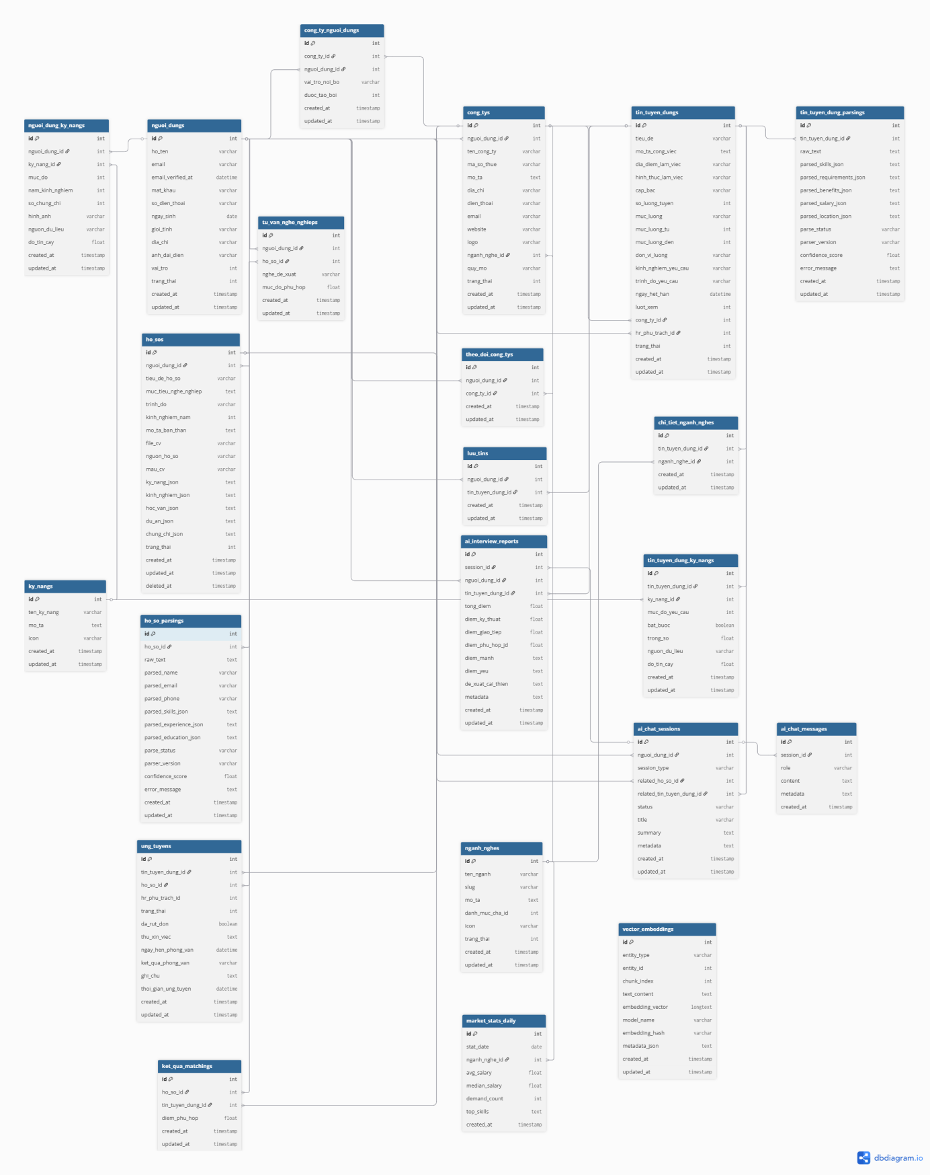

Hình 1: Sơ đồ thực thể liên kết

